СОЗДАНИЕ ПОРТФОЛИО В АРМЕ СТУДЕНТА

Формирование портфолио обучающегося в электронной информационно-образовательной среде института - требование федеральных государственных образовательных стандартов. Обязательному размещению в портфолио подлежат работы обучающегося, рецензии, оценки на эти работы со стороны любых участников учебного процесса.
Студент имеет право разместить документы (электронные копии грамот, дипломов, благодарственных писем и др.), свидетельствующие об иных достижениях: в спорте, науке, творчестве. Все документы размещаются только в формате PDF.

АЛГОРИТМ СОЗДАНИЯ ПОРТФОЛИО В АРМЕ СТУДЕНТА
- Настроить браузер в соответствии с техническими требованиями (кнопка Технические требования на главной странице сайта http://isu.imi-samara.ru/).
- Войти под личным логином и паролем на сайте http://isu.imi-samara.ru/
- Выполнить: Главное меню Личная информация Портфолио.
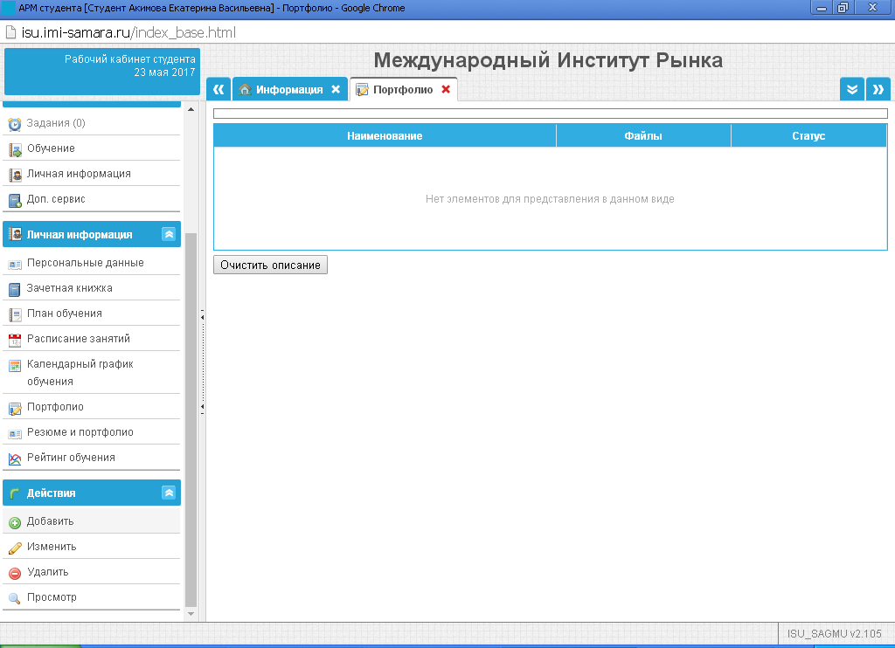
При нажатии на кнопку Портфолио открывается список достижений студента. В колонке Файлы отмечено количество прикрепленных сканированных копий документов по каждому достижению.
- Для создания нового достижения необходимо нажать на кнопку Добавить

- Откроется следующая форма:
- В форме Добавления укажите:
- группу достижений (научные, спортивные, творческие, письменные работы и т.п.)
- вид достижения оставить без названия
- В форме «Кратко опишите ваше достижение» точно описать достижение. Например, при добавлении курсовой работы: Курсовая работа по дисциплине «Экономическая теория», тема «Совокупный спрос и совокупное предложение».
- Через кнопку Выберите файл прикрепить документ. Прикрепленный файл не должен превышать 2Мб. Если файл большего размера, то необходимо уменьшить размер (например, путем разбиения текстового файла на 2 части и прикрепить эти части к достижению). Аналогично добавить все необходимые файлы.
- Когда все файлы выбраны, нажать кнопку Добавить. После добавления, достижение появляется в списке достижений
При создании достижения «письменные работы» необходимо прикреплять следующие файлы (в зависимости от вида письменной работы):
1. Курсовая работа/курсовой проект:
- Сканированная копия титульного листа работы с подписью руководителя и оценкой;
- Сканированная копия рецензии (при ее наличии);
- Сам файл курсовой работы (окончательный защищенный вариант работы, одобренный руководителем).
2. Выпускная квалификационная работа:
- Сканированная копия титульного листа работы с подписью научного руководителя и оценкой;
- Выпускная квалификационная работа (окончательный защищенный вариант работы, одобренный руководителем);
- Сканированная копия Отзыва о выпускной квалификационной работе.
3. Отчет по преддипломной (производственной) и другим видам практик:
- Задание;
- Компетенции;
- Отзывы руководителей;
- Содержание практики;
- Отчет по практике;
- Рабочий график;
- Сканированная копия титульного листа с подписями и оценкой;
- Сведения о назначении руководителя практики от профильной организации и сведения о проведении инструктажей

При прикреплении файлов к достижению удостовериться, что название файла соответствует его содержимому (к примеру, файл со сканированной копией документа «Рецензия» должен быть назван «Рецензия»).
Перечисленные выше письменные работы обязательны к прикреплению к портфолио обучающегося.
Титульные листы, отзывы руководителей, рецензии на работы и другие сопутствующие документы, указанные выше, необходимо сканировать (должны быть в читабельном виде).
Электронные версии работ, отчетов по практике должны соответствовать финальным (защищенным) версиям работ.
Достижения в портфолио утверждаются Деканом.
Не утвержденное достижение можно отредактировать с помощью кнопки Изменить. Для удаления необходимо выбрать Удалить.
Утвержденное достижение в Портфолио доступно только для просмотра.

Электронная версия инструкции по созданию портфолио в АРМе студента располагается \\Aqua\shared\ИСУ-ВУЗ\Студенту, файл под названием «СОЗДАНИЕ ПОРТФОЛИО В АРМЕ СТУДЕНТА».

